江西华恒工程检测有限公司
职业卫生项目信息公开卡
项目/报告编号:HH24XP06
报告完成时间：2024年11月14日
网站公开时间：2024年 月 日
用人单位名称 | 高安市瑞新陶瓷废料环保再利用有限公司
用人单位地址 | 江西省-宜春市-高安市工业园（新街镇高胡公路以东协塘村）
联系人 | 雷磊15932820001
报告名称 | 高安市瑞新陶瓷废料环保再利用有限公司2024年度职业病危害现状评价报告
项目组人员 | 熊伟、王杰、陈雅蓉、熊勇华、胡刚艳
现场调查人员 | 熊勇华、陈雅蓉 | 采样/检测人员 | 王杰、陈雅蓉、熊勇华
现场调查时间 | 2024年7月14日 | 采样/检测时间 | 2024年7月15日~7月17日
调查陪同人 | 雷磊 | 采样陪同人 | 雷磊
现场调查影像资料 |  | 现场采样、现场检测的影像资料
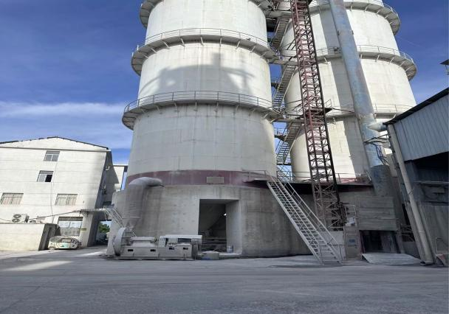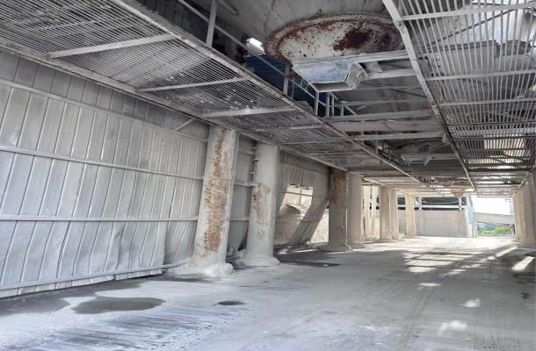 |  | 